{ الحسابات القوميه }
الحسابات القوميه : هي وسيله احصائيه لقياس مستوى النشاط الاقتصادي على مستوى الدوله في مختلف قطاعاتها الاقتصاديه والتى تقسم عادة الى ::-
- القطاع الزراعي
- القطاع الصناعي
- القطاع الخدمي

وذلك من اجل تحديد جوانب القوهة والضعف في هذه القطاعات والتنبؤ باحتمالات تأثيراتها على الاتجاهات المستقبليه للاقتصاد القومي.
ان عمليه جمع وتبويب الاحصاءات لمختلف الفعاليات الاقتصاديه تعتبر مهمه كبيره شاقه مما يتطلب انشاء اجهزه حكوميه متخصصه يطلق عليها تسميات مختلفه كالجهاز المركزي للاحصاء او دائره الاحصاء العامه او الجهاز المركزي للمعلومات وغيرها من المسميات
في المملكه العربيه السعوديه يسمى بمصلحه الاحصاءات العامه والمعلومات www.cdsi.qov.sa

يعتبر الناتج المحلي الاجمالي من اهم المؤشرات الاقتصاديه المستخدمه في تحديد مستوى النشاط الاقتصادي واتجاه سرعه النمو وهو من مؤشرات الحسابات القوميه ويعمل على قياس النشاط الاقتصادي داخل دوره معينه خلال فتره زمنيه معينه .
((الناتج المحلي الاجمالي ))
يعرف الناتج المحلي الاجمالي (GDP)بأنه ::- القيمه السوقيه (بلاسعار الجاريه ) لجميع السلع والخدمات النهائيه المنتجه في قطر معين و خلال فتره زمنيه معينه
وسنوضح فيما يلي المفردات الجديده الوارده في هذا التعريف
ترتيب دول العالم حسب الناتج المحلي الاجمالي 2011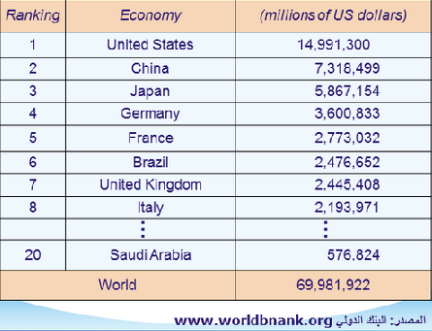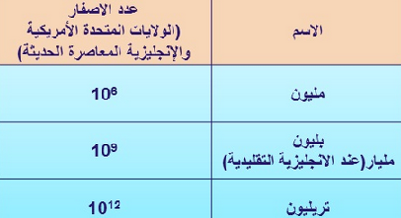
ترتيب الدول العربيه حسب الناتج المحلي الاجمالي 2011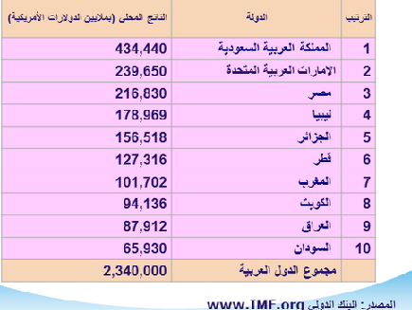
القيمه السوقيه ::
من اجل قياس الناتج من السلع والخدمات لابد من تجميع المنتجات الزراعيه كالقطن والقمح والتمر والمنتجات الصناعيه كالبترول والاجهزه الكهربائيه والسيارات والمنتجات الخدميه النهائيه كالتعليم والصحه والتقل والسياحه وغيرها غير ان تجميع كميات السلع المنتجه بوحداتها الطبيعيه امر غير ممكن بسبب عدم تجانس وحدات القياس
وللتغلب على هذه المشكله يتم قياس القيم السوقيه وذلك بضرب الكميه المنتجه من أي سلعه او خدمه في سعرها الجاري في السوق
يطلق على الناتج المقوم بلاسعار الجاريه (الناتج المحلي الاجمالي بلاسعار الجاريه) او الناتج المحلي الاجمالي الاسمي او الناتج المحلي الاجمالي النقدي
الذي يختلف عن الناتج المحلي الاجمالي الحقيقي كما سيأتي لاحقاا
((السلع والخدمات النهائيه ))
تشمل السلع والخدمات النهائيه السلع الاستهلاكيه والصادرات (سواء نهائيه او وسيطه)
والسلع الاستثماريه (الاات ومعدات ومباني )
وتختلف هذه السلع النهائيه عن السلع الوسيطه وهي السلع التي يتم انتاجها بواسطه منشأه معينه وتشتريها منشأه اخرى لاستخدامها كمدخل في انتاج سلعه او خدمه نهائيه

الاحتساب المزدوج
اذا احتسبت قيمه السلطه الوسيطه الداخله في انتاج السلع النهائيه في حساب الناتج المحلي الاجمالي فمعنى ذلك ان تحتسب قيمه المدخلات الوسيطه مرتين مره كسلعه بسيطه ومره اخرى اخرى كجزء من قيمه السلعه النهائيه ويتسبب في ذلك ارتكاب خطأ ما يعرف بلاحتساب المزدوج وبالتالي تضخيم قيمه الناتج المحلي الاجمالي بمايفوق حقيقته
والذي يتم قياس الناتج المحلي الاجمالي بتجميع قيم السلع والخدمات النهائيه دون السلع الوسيطه
لغرض تجنب الوقوع في خطأ الاحتساب المزدوج لقيمه السلع الوسيطه عند تقدير الناتج المحلي الاجمالي
يستخدم الخبراء مايعرف بطريقه (القيمه الاضافيه ) حيث يتم تجميع القيم الاضافيه
(قيمه الانتاج-قيمه السلع الوسيطه) في كل مرحله من مراحل الانتاج وللايضاح نتابع المثال التالي :-
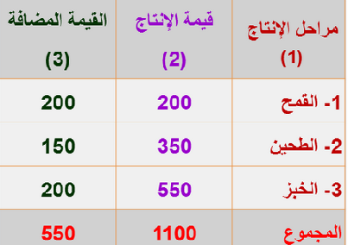
السلع والخدمات المنتجه محليا :
للتوصل الى قيمه الناتج المحلي الاجمالي لقطر معين يتم احتساب القيمه الاجماليه للسلع والخدمات النهائيه الجديده المنتجه فقط داخل (الحدود الجغرافيه لهذا القطر )
فمثلا: تقوم بعض الشركات اليابانيه المنتجه للاجهزه الكهربائيه بانتاج بعض انواع هذه الاجهزه في الصين وفي هذه الحاله فان قيمه هذه الانتاج تدخل في احتساب الناتج المحلي للصين ولاتدخل في احتساب الناتج المحلي لليابان
طالما ان الناتج المحلي الاجمالي (GDP) يحسب القيمه السوقيه للسلع والخدمات النهائيه فتجدر الاشاره هنا الى ان هنالك مجموعه مقدره من السلع والخدمات النهائيه التى تنتج ولاتحتسب وذلك لانها لاتصل الى السوق مثل خدمات ربات البيوت ومثل الانتاج الزراعي الذي يقوم المزارع باستهلاكه
يقاس الناتج المحلي الاجمالي بمجموع قيم السلع والخدمات النهائيه الجديده المنتجه محليا خلال فتره زمنيه معينه وهي سنه عادة
عمليات شراء وبيع السلع المستعمله التى تم انتاجها في سنوات سابقه فلاتدخل في تقدير قيمه الناتج المحلي للسنه الحاليه الا ان قيمه خدمات متاجر بيع وشراء هذه السلع المستعمله فتدخل في تقدير الناتج المحلي للسنه الحاليه .
اسئله للنقاش
"عرف الناتج المحلي الاجمالي ....................................................
"تجاوز استخدام القيم السوقيه في احتساب الناتج المحلي الاجمالي مشكله ..................
"مشكله الاحتساب المزدوج تعني .........................................
وقد تم التغلب عليها باستخدام ..........او ...............
"هناك مجموعه مقدره من السلع والخدمات النهائيه التى تنتج ولا تحسب في الناتج المحلي الاجمالي ......... لماذا ؟مثل لهذه السلع والخدمات؟

✿دافوره هانم ✿

